Lyžařský klub Osek z.s. 
Rozpis a pozvánka
OSEK 2026
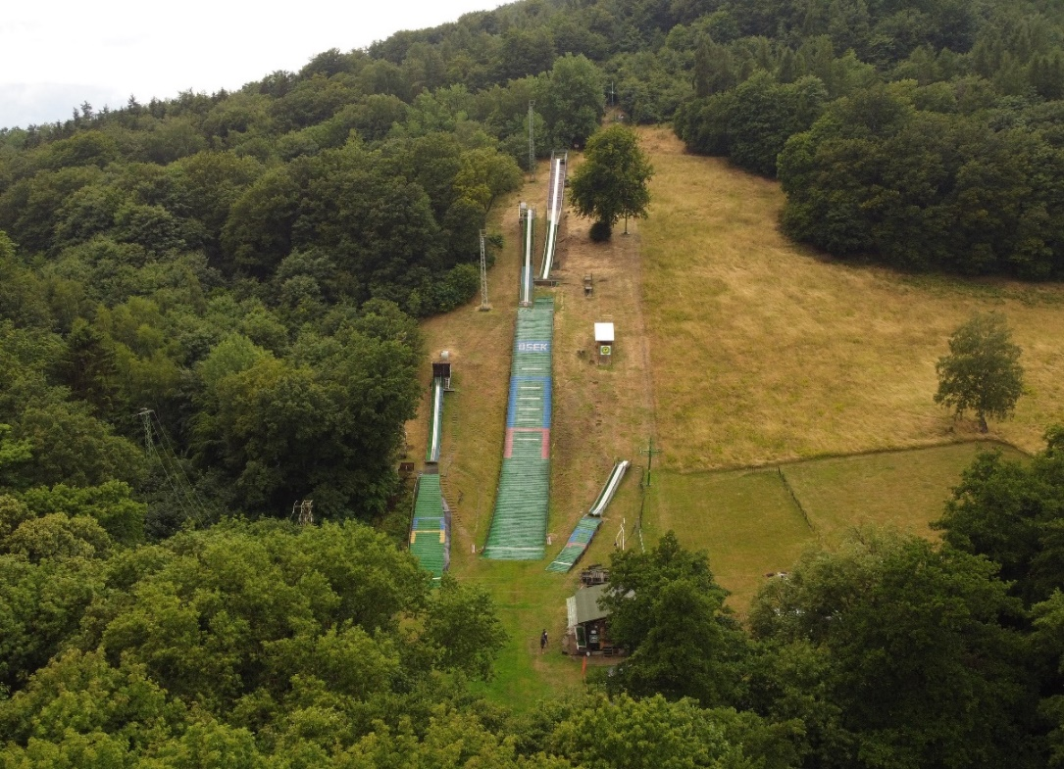
ČESKÝ POHÁR
VE SKOKU NA LYŽÍCH a SEVERSKÉ KOMBINACI
ŽAČEK A ŽÁKŮ
VEŘEJNÝ ZÁVOD PŘEDŽACTVA
19.-20. 9. 2026 Krásná Vyhlídka

Pořadatel Z pověření OSÚ SL ČR a OSÚ SK SLČR Lyžařský klub Osek z.s.
Termín 19.9.2026 13/SL,4/SK Sobota
20.9.20264 14/SL Neděle
Místo konání Lyžařský areál Krásná Vyhlídka
Disciplina Skok na lyžích na můstku s umělou hmotou a běh do severské kombinace
Kategorie a můstek Předžáci roč.: 2019 a ml. K6/0,5km VEŘEJNÝ ZÁVOD
Podpořil KSL Ústeckého kraje
Žačky 9-10 2017 -2018 K13/1km
Žáci 9-10 2017 - 2018 K13/1km cert.126-C26/Sl plech. stopa
Žačky 11-12 2015 - 2016 K30/1km cert.128-C28/Sl plast. stopa
Žáci 11-12 2015 - 2016 K30/2km
Žačky 13-14 2013 - 2014 K40/2km cert.129-C29/Sl keram. stopa
Žáci 13-14 2013 - 2014 K40/3km
Přihlášky nejpozději do 16.9.2026 elektronicky do systému , pro předžáky na email..
Telefon :724586637, e-mail: cerny.osek@volny.cz
Podmínky startovat mohou všichni včas přihlášení závodníci s platnou lék.prohlídkou a
čl.kartou SLČR.
Účastníci závodu startují na vlastní nebezpečí !
Pořadatel neponese odpovědnost v případě úrazu či jiné škodní události!
Ubytování pořadatel nezajišťuje ( kontakt na camp Osek 774471631)
Občerstvení na místě bude zajištěno formou mobilního prodejce.
Parkování pro výpravy je přes most na louce přímo u můstku.

Program závodů:
18.9.2026 – volný trenink - odpoledne
19.9.2026:
9,00 – 9,30 Prezentace v záv.kanceláři ve vodárně (klubovna)
9,30 Porada v záv. kanceláři
9,45 Oficiální trenink na můstcích K6 a K13
Následně závody na K6 a K 13-Postupně 2 soutěžní kola na každém můstku
11,00 Oficiální trenink na K30
Následně 2 soutěžní kola na K30
12,00 Oficiální trenink na K40
Následně 2 soutěžní kola na K40
14,30 zahájení závodů v běhu na 05,1,2,3km
16,00 vyhlášení výsledků 1. dne
20.9.2026
9,30 závod na K6 zkušební kolo a 2 soutěžní kola
10,00 závod na K13 -„-
11,00 závod na K30 -„-
12,00 závod na K40 -„-
13,30 vyhlášení výsledků 2. dne
Upřesnění časového programu je možné rozhodnutím soutěžního výboru.

Činovníci závodu:
Předseda OV: JiříČerný st. .
Ředitel závodu : Pavel Bernat
Sekretář závodu: Jindra Černá
TD SL SLČR : Jan Baier
TD SK SLČR Stanislav Tomeš
RS SLČR : Miroslav Sadvar
RS pořadatele: budou doplněni
Velitel můstku Kamil Dobiáš
Velitel tratí Karel Dobiáš
Hlavní měřič délek Martin Dobiáš
Výpočetní technika Tomáš Holubička
Zdravotní zajištění ČSČK Teplice
Závodí se podle pravidel lyž. 2005 a pokynů STK pro letní sezonu 2026.
Tento rozpis byl schválen VV LK Osek dne 26.8.2026 a STK OSÚ SL dne…………...
STK OSÚ SK dne 05.09.2026
Zveme Vás všechny do Oseka
Za LK Osek Černý Jiří st






